**Дударёнок (Скакун) Катерина (Dudaronkowa Katerzyna z Skakunow)**

10 февраля 1796 г – венчание с Демьяном Дударёнком с деревни Нивки (НИАБ 136-13-920, лист 3, №7/1796-б (ориг)).

23 августа 1797 г – крещение дочери Параски (НИАБ 136-13-894, лист 34, №53/1797-р (ориг)).

25 сентября 1799 г – крещение сына Лукьяна Балтромея (НИАБ 136-13-894, лист 39об, №37/1799-р (ориг), РГИА 823-2-18, лист 272,№36/1799-р (коп), НИАБ 136-13-938, лист 244, №35/1799-р (коп)).

**НИАБ 136-13-920:** Лист 3. **Метрическая запись №7/1796-б (ориг).**

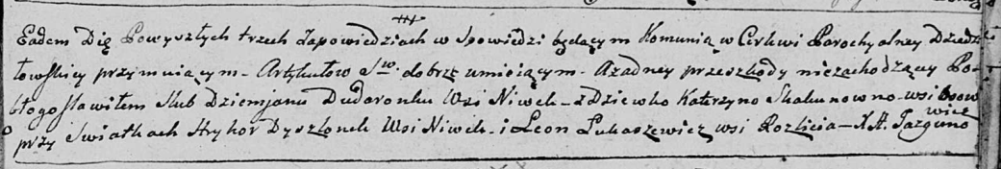

Дедиловичская Покровская церковь. 10 февраля 1796 года. Метрическая запись о венчании.

Dudaronek Dziemjan – жених, деревня Нивки.

Skakunowna Katerzyna – невеста, деревня Осовo.

Dyszlonek Hryhor – свидетель, деревня Нивки.

Łukaszewicz Leon – свидетель, деревня Разлитье.

Jazgunowicz Antoni – ксёндз.

**НИАБ 136-13-894:** Лист 34. **Метрическая запись №53/1797-р (ориг).**

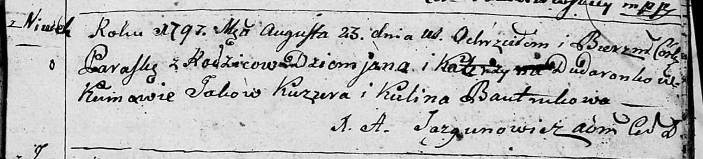

Дедиловичская Покровская церковь. 23 августа 1797 года. Метрическая запись о крещении.

Dudaronkowna Paraska – дочь родителей с деревни Нивки.

Dudaronek Dziemjan – отец.

Dudaronkowa Katerzyna – мать.

Kuzura Jakow - кум.

Bautrukowa Kulina - кума.

Jazgunowicz Antoni – ксёндз.

**НИАБ 136-13-894:** Лист 39об. **Метрическая запись №37/1799-р (ориг).**

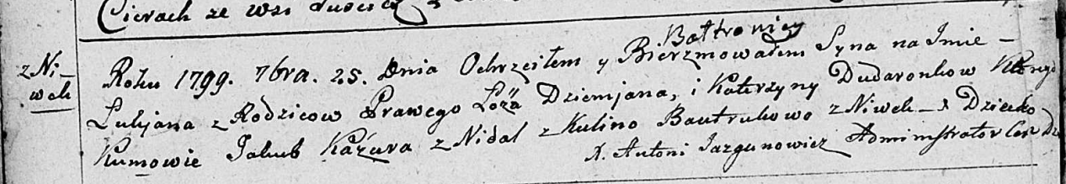

Дедиловичская Покровская церковь. 25 сентября 1799 года. Метрическая запись о крещении.

Dudaronek Łukjan Bałtromiey – сын родителей с деревни Нивки.

Dudaronek Dziemjan – отец.

Dudaronkowa Katerzyna – мать.

Kazura Jakub – кум с деревни Недаль.

Bautrukowa Kulina – кума с деревни Нивки.

Jazgunowicz Antoni – ксёндз.

**РГИА 823-2-18:** Лист 272. **Метрическая запись №36/1799-р (коп).**

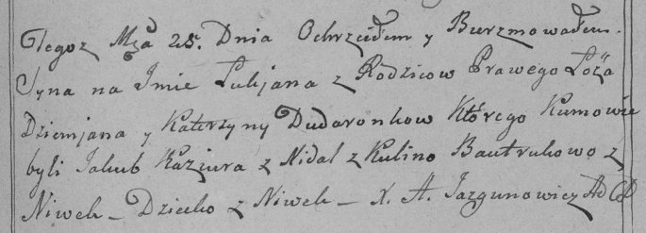

Дедиловичская Покровская церковь. 25 сентября 1799 года. Метрическая запись о крещении.

Dudaronek Łukjan – сын родителей с деревни Нивки.

Dudaronek Dziemjan – отец.

Dudaronkowa Katerzyna – мать.

Kaziura Jakub – кум, с деревни Недаль.

Bautrukowa Kulina – кума, с деревни Нивки.

Jazgunowicz Antoni – ксёндз.

**НИАБ 136-13-938:** Лист 244. **Метрическая запись №35/1799-р (коп).**

(См. тж. НИАБ 136-13-894, лист 39об, №37/1799-р (ориг); РГИА 823-2-18, лист 271, №33/1799-р (коп))

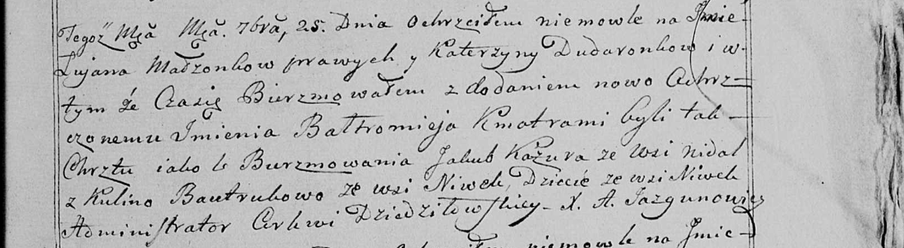

Дедиловичская Покровская церковь. 25 сентября 1799 года. Метрическая запись о крещении.

Dudaronek Łukjan Baltromiey – сын родителей с деревни Нивки.

Dudaronek [Dziemjan] – отец.

Dudaronkowa Katerzyna – мать.

Kazura Jakub – кум, с деревни Недаль.

Bautrukowa Kulina - кума, с деревни Нивки.

Jazgunowicz Antoni – ксёндз.